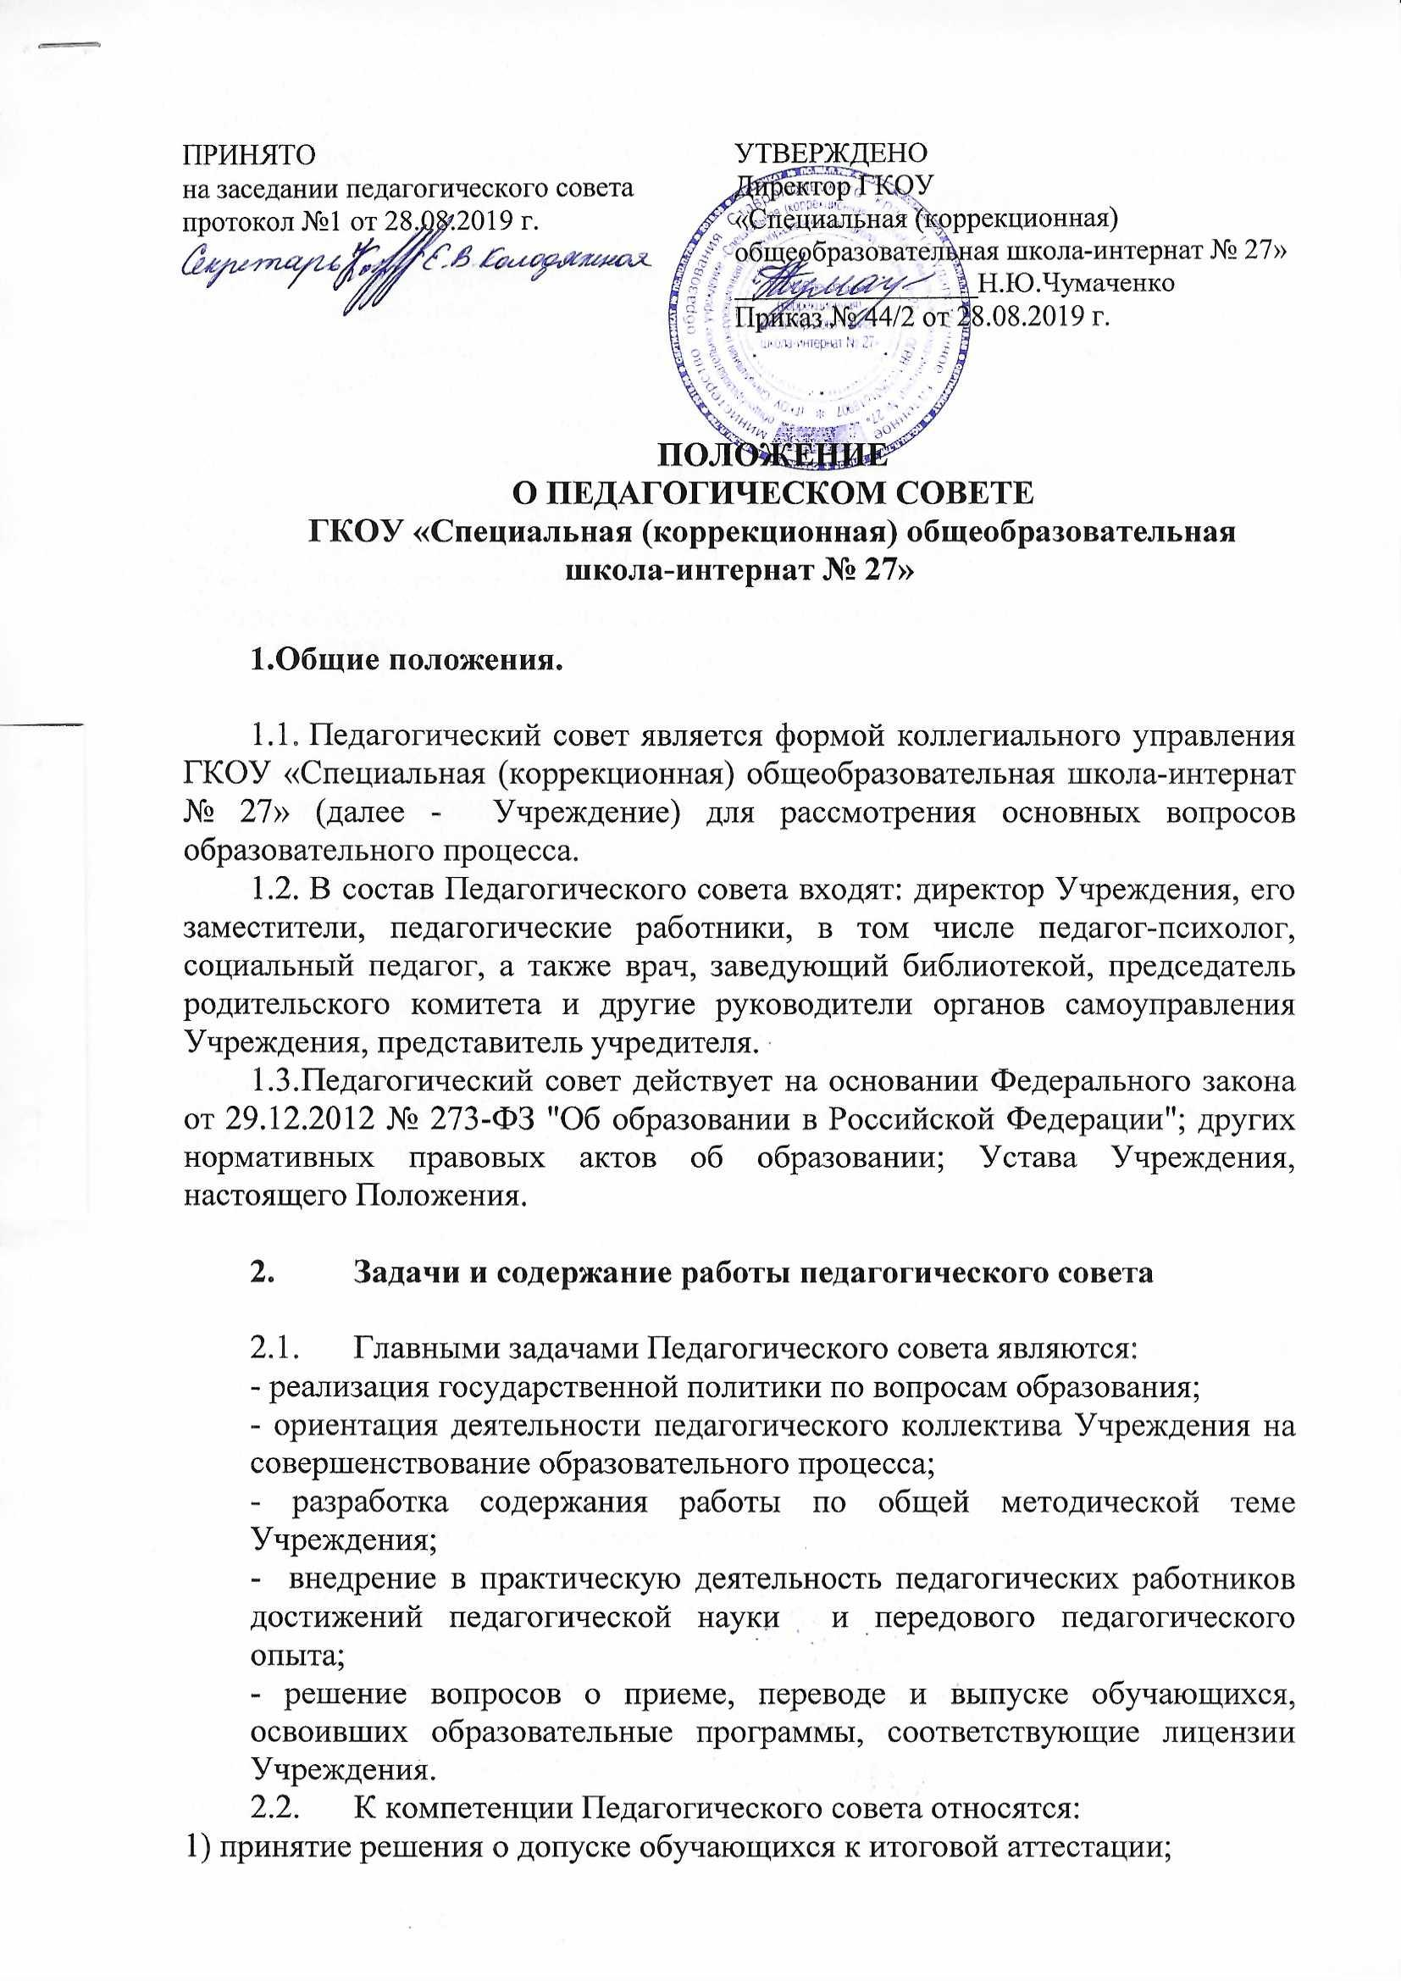
2) организация текущего контроля успеваемости и промежуточной аттестации обучающихся, установление их форм, периодичности и порядка проведения;
3) установление требований к одежде обучающихся;
4) организация научно-методической работы, в том числе организация и проведение научных и методических конференций, семинаров и иных мероприятий;
5) принятие решений по вопросам организации образовательного процесса, обсуждение проектов учебно-программной документации;
6) разработка и принятие образовательных программ Учреждения;
7) рассмотрение отчета по самообследованию Учреждения;
8) контроль за реализацией своих решений;
9) иные вопросы в соответствии с действующим законодательством.
  - Педагогический совет обсуждает и утверждает локальные акты, связанные с организацией, развитием и совершенствованием учебно-воспитательного процесса; заслушивает информацию и отчеты педагогических работников Учреждения, доклады представителей организаций и учреждений, взаимодействующих с данным Учреждением по вопросам образования и воспитания подрастающего поколения, в том числе о проверке соблюдения санитарно-гигиенического режима Учреждения, об охране труда и здоровья обучающихся (воспитанников) и другие вопросы образовательной деятельности Учреждения.
  - Педагогический совет также принимает решения об исключении обучающихся из Учреждения, когда иные меры педагогического и дисциплинарного воздействия исчерпаны, в порядке, определенном Федеральным законом от 29.12.2012 № 273-ФЗ "Об образовании в Российской Федерации" и Уставом Учреждения.
  - Педагогический совет принимает решение о проведении промежуточной аттестации по результатам учебного года, о допуске обучающихся к итоговой аттестации на основании Положения о государственной (итоговой) аттестации выпускников общеобразовательного учреждения, переводе обучающихся в следующий класс или об оставлении их на повторный курс; выдаче соответствующих документов об образовании, о награждении обучающихся (воспитанников) за успехи в обучении грамотами, похвальными листами.

- Права и ответственность педагогического совета.

  - Педагогический совет имеет право:
- создавать временные творческие объединения с приглашением специалистов различного профиля, консультантов для выработки рекомендаций с последующим рассмотрением их на Педагогическом совете; принимать окончательное решение по спорным вопросам, входящим в его компетенцию;
- принимать, утверждать положения (локальные акты) с компетенцией, относящейся объединениям по профессии;
- в необходимых случаях на заседании Педагогического совета Учреждения могут приглашаться представители общественных организаций, учреждений, взаимодействующих с данным учреждением по вопросам образования, родители обучающихся, представители учреждений, участвующих в финансировании данного учреждения и др. Необходимость их приглашения определяется председателем Педагогического совета, учредителем (если данное положение оговорено в договоре между учредителем и образовательным учреждением). Лица, приглашенные на заседание Педагогического совета, пользуются правом совещательного голоса.
3.2. Педагогический совет ответствен за:
- выполнение плана работы;
- соответствие принятых решений законодательству Российской Федерации об образовании, о защите прав детства;
- утверждение адаптированных образовательных программ, рабочих программ, не имеющих экспертного заключения;
- принятие конкретных решений по каждому рассматриваемому вопросу, с указанием ответственных лиц и сроков исполнения.

- Организация деятельности Педагогического совета.
  - Педагогический совет избирает из своего состава секретаря. Секретарь педсовета работает на общественных началах.
  - Педагогический совет работает по плану, являющемуся составной частью плана работы Учреждения.
  - Заседания Педагогического совета созываются, как правило, один раз в квартал в соответствии с планом работы Учреждения.
  - Решения Педагогического совета принимаются большинством голосов при наличии на заседании не менее двух третей его членов. При равном количестве голосов решающим является голос председателя педагогического совета.
  - Организацию выполнения решений Педагогического совета осуществляет директор Учреждения и ответственные лица, указанные в решении. Результаты этой работы сообщаются членам Педагогического совета на последующих его заседаниях.
  - Директор Учреждения в случае несогласия с решением Педагогического совета приостанавливает выполнение решения, извещает об этом учредителей Учреждения, которые в трехдневный срок при участии заинтересованных сторон обязаны рассмотреть такое решение, ознакомиться с мотивированным мнением большинства педагогического совета и вынести окончательное решение по спорному вопросу.

- Документация Педагогического совета.
  - Заседания Педагогического совета оформляются протокольно. В книге протоколов фиксируется ход обсуждения вопросов, выносимых на педагогический совет, предложения и замечания членов педсовета. Протоколы подписываются председателем и секретарем совета.
  - Протоколы о переводе обучающихся в следующий класс, о выпуске оформляются списочным составом и утверждаются приказом Учреждения.
  - Нумерация протоколов ведется от начала учебного года.
  - Книга протоколов Педагогического совета Учреждения входит в его номенклатуру дел, хранится в учреждении постоянно и передается по акту.
  - Книга протоколов Педагогического совета нумеруется постранично, прошнуровывается, скрепляется подписью директора и печатью Учреждения.

